Задача №1

Html

<img class="image" src="./Снимок экрана 2023-12-13 205401.png">

Js

console.log(document.querySelector('.image').src);

Результат

Задача 2

Html

<img class="image" src="./Снимок экрана 2023-12-13 205401.png" width="300" height="500">

Js

let image = document.querySelector('.image')

console.log(image.src);

console.log(image.getAttribute("width"));

console.log(image.getAttribute("height"));

Результат 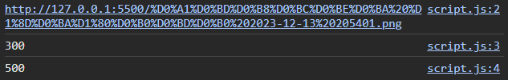

Задача 3

Html

<input type="text" class="inp">

Js

let input = document.querySelector('.inp')

function func1(){this.value = '1'}

function func2(){this.value = '2'}

input.addEventListener('focus', func1)

input.addEventListener('blur', func2)

Результат

Задача 4

Html

<button class="button">1</button>

Js

let button = document.querySelector('.button')

function func(){button.textContent = Number(1) + Number(button.textContent)}

button.addEventListener('click', func)

Результат  

Задача 5

Html

<p class="elem">er</p>

    <p class="elem">sd</p>

    <p class="elem">bg</p>

    <button class="button">change</button>

Js

let button = document.querySelector('.button')

let elems = document.querySelectorAll('p')

function func(){for(let elem of elems){elem.textContent = 'text'}}

button.addEventListener('click', func)

Результат 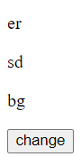 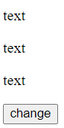

Задача 6

Html

    <p class="elem">er</p>

    <p class="elem">sd</p>

    <p class="elem">bg</p>

    <button class="button">change</button>

Js

let button = document.querySelector('.button')

let elems = document.querySelectorAll('p')

function func(){elems.forEach((item, index) => {item.textContent += (Number(index)+1)})}

button.addEventListener('click', func)

Результат 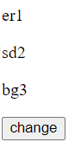

Задача 7

Html

    <input type="text" class="input" value="1">

    <input type="text" class="input" value="2">

    <input type="text" class="input" value="3">

    <h1 class="elem"></h1>

    <button class="button">change</button>

Js

let button = document.querySelector('.button')

let elem = document.querySelector('.elem')

let input = document.querySelectorAll('.input')

function func(){input.forEach((item) => {elem.textContent = Number(item.value) + Number(elem.textContent)})}

button.addEventListener('click', func)

Результат 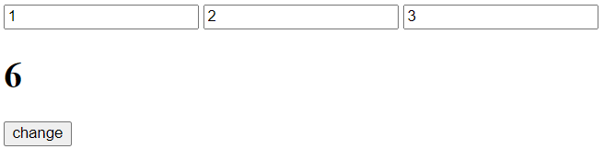

Задача 8

Html

    <input type="text" class="input" value="1">

    <input type="text" class="input" value="2">

    <input type="text" class="input" value="3">

Js

let input = document.querySelectorAll('.input')

function func() {this.value = Number(this.value) + 1;}

for(let elem of input){elem.addEventListener('blur', func)}

Результат 

Задача 9

Html

<input type="text" class="input" value="1">

    <input type="text" class="input" value="2">

    <input type="text" class="input" value="3">

Js

let input = document.querySelectorAll('.input')

function func() {this.value = Number(this.value) \*\* 2}

for(let elem of input){elem.addEventListener('click', func)}

Результат 

Задача 10

Html

    <div>1</div>

    <div>2</div>

    <div>3</div>

    <div>4</div>

    <div>5</div>

Js

let divs = document.querySelectorAll('div');

for (let div of divs) {div.addEventListener('click', () => {this.textContent++});}

Результат 

Задача 11

Html

    <a class="link" href="navi">победитель</a>

    <button class="button">Опредилить</button>

Js

let link = document.querySelector(".link")

let button =document.querySelector(".button")

button.addEventListener('click', ()=>{link.textContent += '(' + link.href + ')'})

button.removeEventListener('click', ()=>{link.textContent += '(' + link.href + ')'})

Результат

Задача 12

Html

    <button class="button">1</button>

Js

let button =document.querySelector(".button")

function func(){

    button.textContent = 1 + Number(button.textContent)

    if(button.textContent >= 10){button.removeEventListener('click', func)}

}

button.addEventListener('click', func)

Результат

Задача 13

Html

    <p class="text">День незаметен, год мгновенен, а люди это песчинки галактики</p>

    <p class="text">Привет, мир</p>

    <p class="text">Жизнь одна из-за этого она бесценна</p>

Js

let text = document.querySelectorAll(".text")

function func(){

    this.textContent += '!'

    this.removeEventListener('click', func)

}

for(let elem of text){elem.addEventListener('click', func)}

Результат 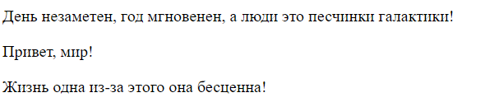 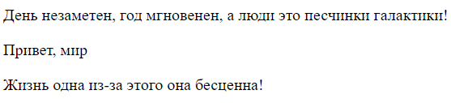

Задача 14

Html

        <li class="spisok">1</li>

        <li class="spisok">2</li>

        <li class="spisok">3</li>

Js

let spisok = document.querySelectorAll(".spisok")

function func(){this.textContent = 1 + Number(this.textContent)}

for(let elem of spisok){elem.addEventListener('click', func)}

Результат 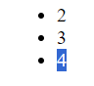 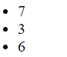

Задача 15

Html

        <li class="spisok">1</li>

        <li class="spisok">2</li>

        <li class="spisok">3</li>

JS

Js  
let spisok = document.querySelectorAll(".spisok")

function func(){

    this.textContent = 1 + Number(this.textContent)

    this.removeEventListener('click', func)

}

for(let elem of spisok){elem.addEventListener('click', func)}

Результат 

Задача 16

Html

        <li class="spisok">1</li>

        <li class="spisok">2</li>

        <li class="spisok">3</li>

Js

let spisok = document.querySelectorAll(".spisok")

function func(){

    this.textContent = 1 + Number(this.textContent)

    if(this.textContent >= 10){

    this.removeEventListener('click', func)}

}

for(let elem of spisok){elem.addEventListener('click', func)}

Результат 

Задача 17

Html

<ul>

        <li>2000</li>

        <li>2004</li>

        <li>2021</li>

        <li>2022</li>

        <li>2025</li>

        <li>2031</li>

    </ul>

Js

let spisok = document.querySelectorAll("li")

let year = 0

for(let elem of spisok){

    let sum = 0

    for(let item = 0; item < elem.textContent.length; item++){sum += Number(elem.textContent[item])}

    console.log(sum);

    if(sum == 6){

        year += Number(elem.textContent)

    }

}

console.log(year);

Результат